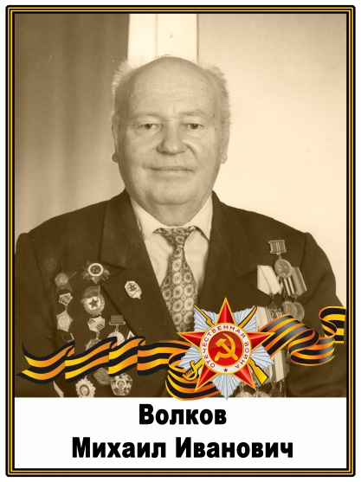
Эпилог
Мир не должен забывать ужасы войны, разлуку, страдания и смерть миллионов. Это было бы преступление перед павшими, преступление перед будущим, мы должны помнить о войне, о героизме и мужестве, прошедших ее дорогами, бороться за мир - обязанность всех живущих на Земле, поэтому одной из важнейших тем это подвиг советского народа в Великой Отечественной войне.
Я горжусь своим прадедом - участником Великой Отечественной войны.
Мой прадедушка, Волков Михаил Иванович, родился 21 ноября 1923 года. село Новобелокатайского района республика Башкортостан в семье служащих. Окончил среднюю школу. Началась Великая Отечественная война. Моему прадедушке было 17 лет, когда он в 1941 году поступил учится в Ульяновское танковое училище связи. По окончании ему было присвоено звание лейтенанта и сразу отправляется на фронт.
Боевые действия для моего прадедушки начались в июле 1942 года в составе 189 танковой бригаде 23 танкового корпуса на Сталинградском фронте в должности начальника связи первого танкового батальона. В его задачи входили обеспечение связью батальона и корректировка огня по противнику в боях. Фашисты старались в первую очередь уничтожить корректировщиков. Во время выполнение боевых задач, ведя корректировку огня, в автомашину, в которой была установлена рация попал снаряд врага, пробив ее сотнями осколками, но не смотря на это он не отходил от радиостанции поддерживал непрерывную связь и корректировку. Во время боев 30 и 31 июля 1942 года радиостанция 8 раз выходила из строя и 8 раз ее восстанавливал под сильным огнем противника, этим обеспечивал не прерывную связь в батальоне. Командование ни раз отмечало мужество и героизм моего прадедушки, который отлично выполнял поставленные боевые задания по организации и налаживании связи личным примером. Благодаря этому батальон имел успехи в боях за Сталинград. За эти подвиги был награжден орденом Красной звезды и Красного знамя. Во время бомбардировки одна из бомб взорвалась рядом с прадедушкой и его взрывной волной отбросило на десятки метров. Он чудом остался в живых, при этом получив сильную контузию, потеряв много крови и ранен в правую руку, осколок перебил лучевую и берцовую кости 7-14 см (ложный сустав), после чего его вывезли в госпиталь. Так начался новый бой для моего прадедушки - бой за жизнь. Благодаря врачам он его выиграл. Ранения оказались на столько тяжелыми, что ему грозила ампутация руки, но имея большую силу воли и мужество он верил, что руку можно сохранить. После многочисленных операций мой прадедушка потихоньку шел на поправку. Одним из самых трудных моментов жизни стала реабилитация после госпиталя, которая отняла много сил. Например, ему приходилось разрабатывал руку до потери сознания. Получив 2 группу инвалидности вернулся домой, и на этом этапе война для него закончилась.
Вернувшись домой поступил и успешно закончил высшую партийную школу при ЦКППС и был направлен в село Учалы Башкирской АССР, по партийной линии переведен в Мелеузовский район где был избран третьим секретарем Мелеузовского райкома. Участвовал в поднятии и основании Целены и пахотных земель. Возглавлял делегацию Мелеузовского района на ВДНХ г. Москва награжден орденом знака почета Целены. 1963 году работал заместителем по политической части УЕ7 где и вышел в отставку на заслуженный отдых в звании майора.
Не смотря на пенсионный возраст продолжал работать начальником отдела кадров в тресте совхоза Мелеузовского района, заместителем начальника по кадрам в Автокалонне АК - 1839. Постоянно общался и вел воспитательную работу с подростающимся поколением. Встречался и вел беседы с учениками школ, училищ. Был организатором и участником хор ветеранов. Участвовал в содействии военкомата.
Мой прадед отличался от многих людей своим дружелюбием вежливостью добротой и приветливым к людям он был отзывчивым понятливым уважаемым честным правдивым человеком. Все кто его знал и общался с ним оставались хорошего мнения о нем, с женой Волковаой Антанина Егоровна вмести прожили 68 лет счастливого брака, имеет троих детей, шесть внуков и пять правнуков. Мой прадед был настоящим коммунистом! К сожалению, не дожив до 90-летия 5 апреля 2012года умер.
Пролог
ЭЛЕКТРОННЫЙ БАНК ДОКУМЕНТОВ «ПОДВИГ НАРОДА В ВЕЛИКОЙ ОТЕЧЕСТВЕННОЙ ВОЙНЕ 1941-1945 ГГ.»
Министерство обороны Российской Федерации представляет уникальный информационный ресурс открытого доступа, наполняемый всеми имеющимися в военных архивах документами о ходе и итогах основных боевых операций, подвигах и наградах всех воинов Великой Отечественной. Основными целями проекта являются увековечение памяти всех героев Победы, независимо от звания, масштабов подвига, статуса награды, военно-патриотическое воспитание молодежи на примере военных подвигов отцов, а также создание фактографической основы для противодействия попыткам фальсификации истории Войны. Создание наиболее полного электронного банка документов по ключевому периоду современной истории цивилизации не имеет аналогов по объему, исторической и социальной значимости, и является вечным памятником великому Подвигу Народа.
Волков Михаил Иванович награжден: Орден Красного Знамени; Орден Отечественной войны I степени; Орден Отечественной войны II степени; Орден Красной Звезды; Орден Славы III степени; Медаль «За отвагу»; Медаль «За боевые заслуги»
Учащаяся 6в класса МОБУ Лицей №6 Горбунова Екатерина

